使用Spring Boot完美使用FastJSON解析数据

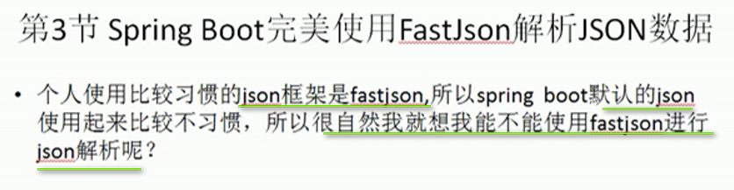

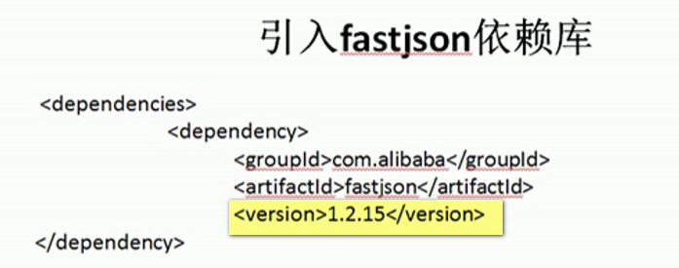

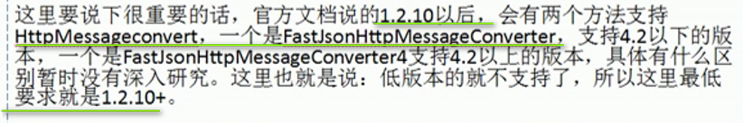

【两个方法支持HttpMessageConvert ----- 一个是FastJsonHttpMessageConverter 另一个是FastJsonHttpMessageConverter4】

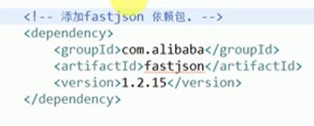

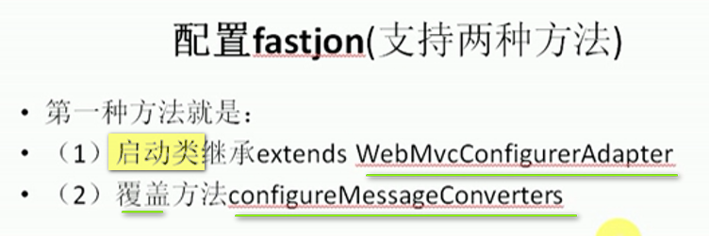

【这个不是适配器Adaptor么！】

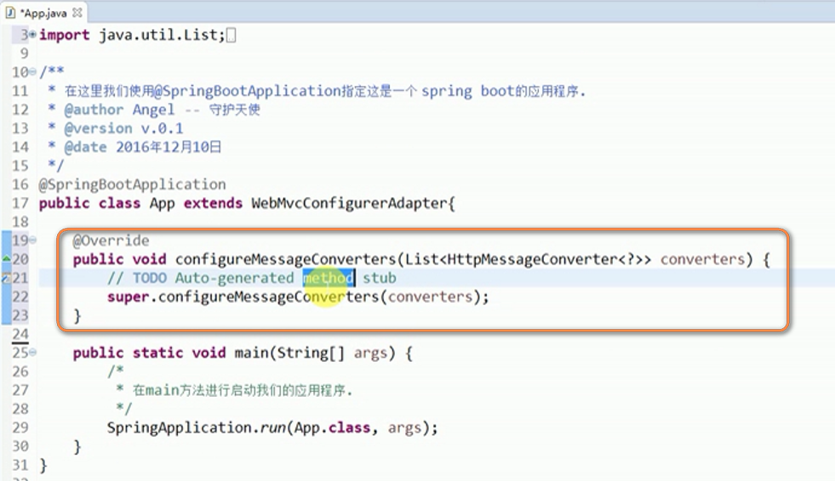

核心代码

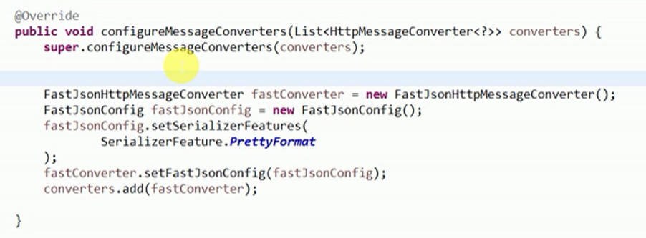

【有时间研究一下这块的源码】

【从这段配置中 可以看到 传入的是List<Http> 然后把咱们需要的Convert定义好 放进去 就好 ======= 早上起来详细写这块】

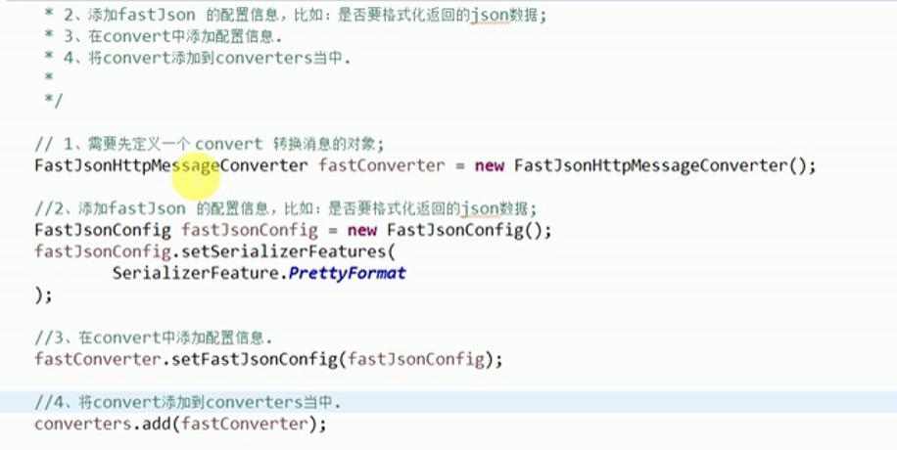

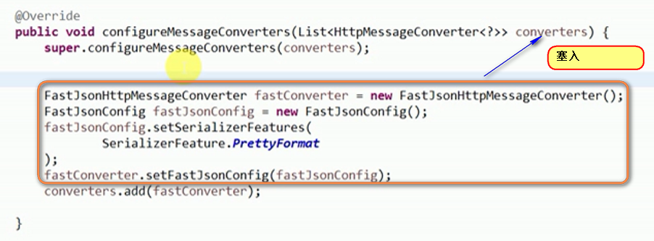

**【所以 这个重写的方法名 就是 configureMessageConverters ---- 也就是配置Message的转换器 ---- 对传入的这个converters进行CURD ----- 这不就是做的配置么】**

启动 看一下效果

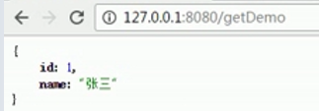

不知道是否使用了自己的json解析框架

看控制台是否有相应的打印 ---- 也没找到

最简单的方法就是

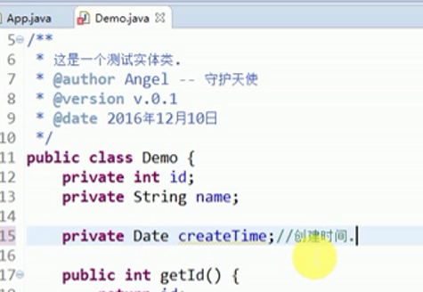

添加一个字段

然后使用fastjson的注解

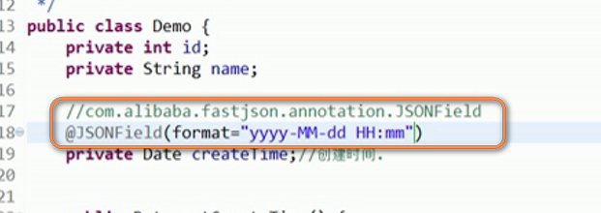

在HelloController里面

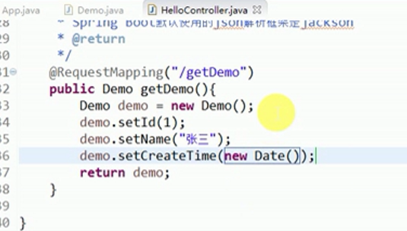

重启应用程序 【可以用jrebel】

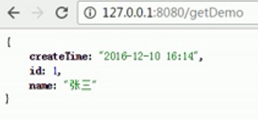

说明底层用的是fastjson进行解析

第二种方法：

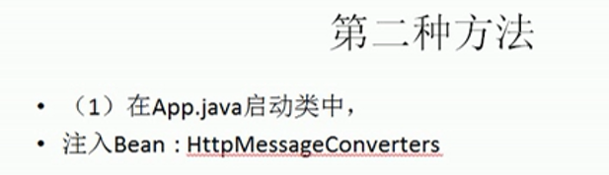

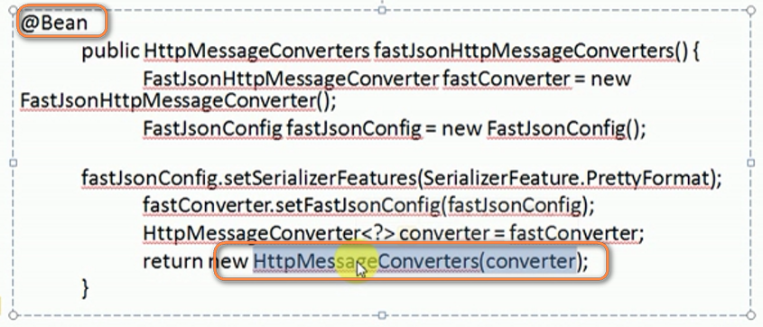

new一个出来就可以了 使用了@Bean 来声明一个Bean ==== 步骤和上面的一样

这样就定义出来一个Bean <bean>

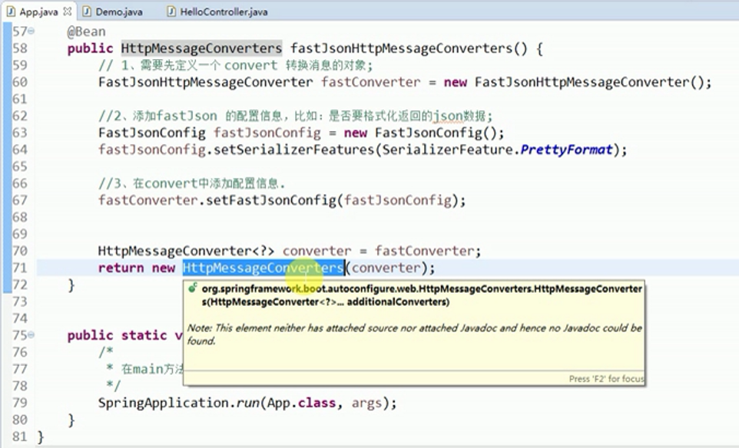

【SpringBootApplication的注解 相当于含有了@Configuration】

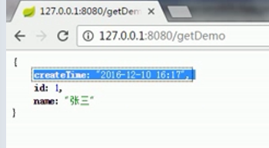

结果一样 说明配置成功

【其实 重写configureMessageConverters这个 也是在容器中的converters中 加入我们新new出来的 ------- 第二种 就是直接在容器中的 使用@Bean进行 直接声明一个Bean ---- 这个Bean就是我们要的bean】

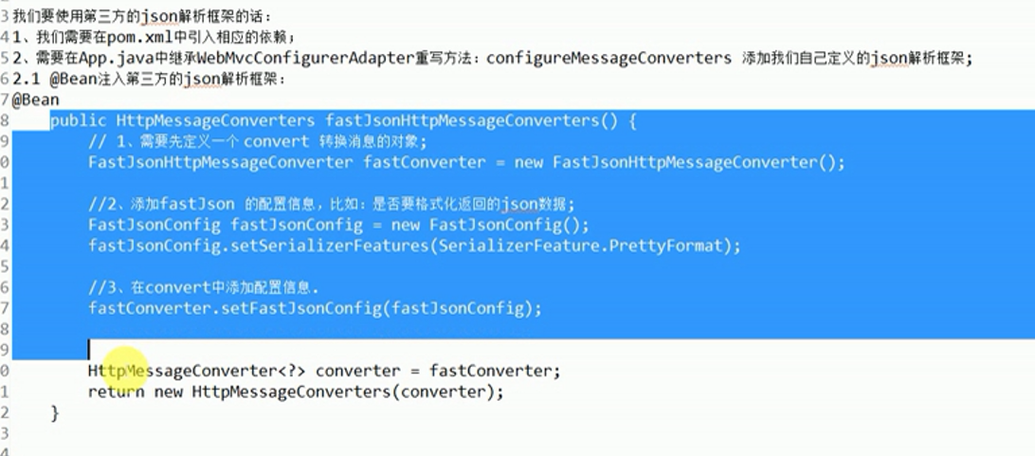

使用了第三方解析框架之后 可以使用里面对应的特点

还有在Demo中

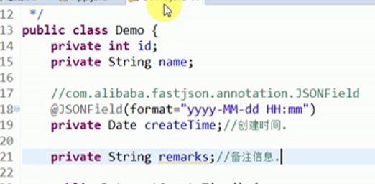

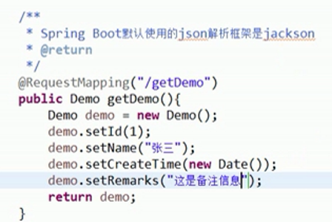

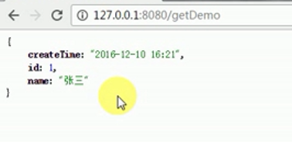

发现数据并没有刷新

重启我们的应用程序 才生效 【下节课说热部署】

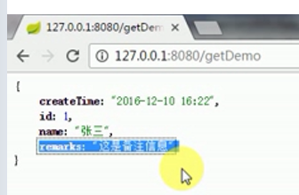

现在的需求是：我不想返回remarks 应该怎么办？

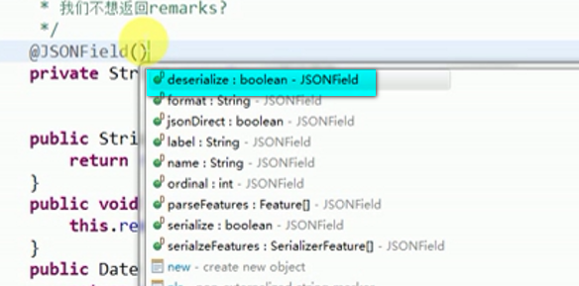

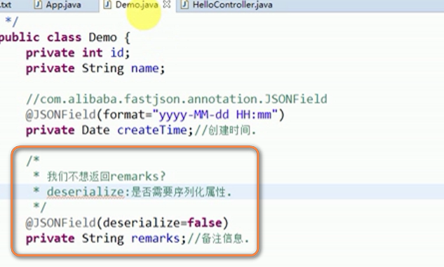 ----- deserialize 是true

上面配置出来的代码是不对的

